普宁华侨中学数学②第一章练习
一、选择题
1．正四棱锥P—ABCD的侧棱长和底面边长都等于，有两个正四面体的棱长也都等于.当这两个正四面体各有一个面与正四棱锥的侧面PAD，侧面PBC完全重合时，得到一个新的多面体，该多面体是（ ）
（A）五面体 （B）七面体 （C）九面体 （D）十一面体
2．正四面体的四个顶点都在一个球面上，且正四面体的高为4，则球的表面积为 ( )
（A）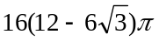（B）18 （C）36 （D）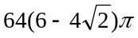
3.在一个锥体中，作平行于底面的截面，若这个截面面积与底面面积之比为1∶3，则锥体被截面所分成的两部分的体积之比为（ ）
A．1∶ B．1∶9 C．1∶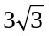 D．1∶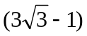
4.已知棱长都相等的正三棱锥内接于一个球，某人画出四个过球心的平面截球与正三棱锥所得的图形如下，则 （ ） A.以下四个图形都是正确的 B.只有（2）（4）是正确的 C.只有（4）是正确的 D.只有（1）（2）是正确的
.
.
.
.

① ② ③ ④
5．在棱长均为2的正四面体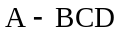中，若以三角形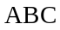为视角正面的三视图中，其左视图的面积是（ ）．
A
B
C
D

A．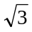 B．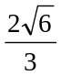

C．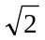 D．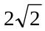
6．如图,一几何体的三视图如下：则这个几何体是（ ）
俯视图
主 视 图
左视图

A.圆柱 B.空心圆柱 C.圆 D.圆锥
7．已知一半径为R，高为h（h>2R）的无盖圆柱形容器，装满水后倾斜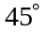，剩余的水恰好装满一半径也为R的球形容器，若R=3，则圆柱形容器的高h为（ ）

A．4 B．7 C．10 D．12
8．若圆柱、圆锥的底面直径和高都等于球的直径，则圆柱、圆锥、球的体积的比为（ ）
A. 1:2:3 B.2：3：4 C.3:2:4 D.3:1:2
9．把一个半径为R的实心铁球熔化铸成两个小球（不计损耗），两个小球的半径之比为
1∶2，则其中较小球半径为（ ）
A．R B．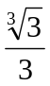R C．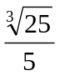R D．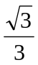R
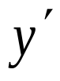
10、一梯形的直观图是一个如图所示的等腰梯形，
O

45⁰
且梯形OA/B/C/的面积为，则原梯形的面积为( )
A、 2 B、
C、2 D、 4
二、填空题
11．一个立方体的六个面上分别标有字母A、B、C、D、
A
D
C
F
E
B

E、F，右图是此立方体的两种不同放置，则
与D面相对的面上的字母是 。

12．三棱锥三条侧棱两两互相垂直，三个侧面积分别为1.5cm²、2 cm²、及6 cm²，则它的体积为 ．
Ａ
Ｂ
Ｃ
Ｐ
13．在三棱锥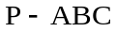中，已知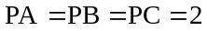，
， 一绳子从A点绕
三棱锥侧面一圈回到点A的距离中，绳子最短距离是 ．

三、解答题
18．如图，用一付直角三角板拼成一直二面角A—BD—C，若其中给定 AB=AD =2，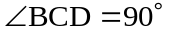，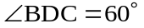，
A
D
B
C
（Ⅰ）求三棱锥Ａ－BCD的体积；
（Ⅱ）求点Ａ到BC的距离．

19．如图：一个圆锥的底面半径为2，高为6，在其中有一个半径为x的内接圆柱。
- 试用x表示圆柱的高；
- 当x为何值时，圆柱的侧面积最大。

普宁华侨中学数学②第一章练习
参考答案
一、选择题
1—5： ACCDC 6—10：BBDBD
二、填空题：
11．B 12．2 13．
三、解答题
18．略解：（Ⅰ）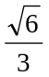；（Ⅱ）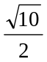；
19． (1) h= 6 －3x ；(2)当x = 1 ， S_{侧}= 6．

